Заявка
на участие в конкурсе сочинений «Их подвиг будет обжигать сердца»

Общие сведения
Тема сочинения | «Их подвиг будет обжигать сердца»
Наименование образовательной организации (полное и сокращённое, согласно Уставу) | МКОУ «Борисоглебская средняя школа»
Фамилия, имя, отчество (последнее при наличии) участника | Кравченко Александра Михайловна
Класс, возраст | 5кл. 10 лет

Фамилия, имя, отчество (последнее при наличии) учителя, обеспечивающего педагогическое сопровождение участника | Гизитдинова Рашида Галиулловна
Адрес электронной почты, контактный телефон учителя | 8 383 66 49 167

Сочинение «Их подвиг обжигает сердца»
ЧЕТЫРЕ ГОДА ИСПЫТАНИЙ СТРАШНЫХ!..
ПАМЯТЬ ВСЕМ ПАВШИМ!.. НЕ ВЕРНУВШИМСЯ ДОМОЙ!..
ПОКЛОН ТЫЛОВИКАМ!.. - НА СМЕНУ ВСТАВШИМ!..
ВСЕМ КТО ПОБЕДУ ОДЕРЖАЛ – ПОКЛОН ЗЕМНОЙ!!!
О.Клемчук
Я, как и все мои ровесники, не знаю войны и не хочу войны. Но ведь ее не хотели и те, кто погибал, не думая о смерти, и о том, что не увидят больше ни солнца, ни травы. С первых дней войны они стали защиту своей Родины.
Немало подвигов совершили наши солдаты в годы Великой Отечественной войны. Жертвовали жизнью ради долгожданной победы. Многие не вернулись домой, кто- то был ранен, и каждого можно считать героем.
Среди них был и мой прапрадедушка - Бедункович Касьян Иванович. Он родился 29 февраля в 1898 в деревне Радулька Убинского района. Его
призвали Убинским РВК 13 июля 1944. В мае 1945 получил ранение и был демобилизован. После ранения он вернулся с фронта, но продолжал «ковать» победу в родном селе, растя хлеб. Следы ранения, по воспоминаниям деда, часто теребили прапрадедушкину душу. Но несмотря на все невзгоды, он всегда оставался жизнерадостным человеком. Вырастил семерых детей, в сердцах которых память о нём всегда жива. К сожалению, живым я его и не знала. Только знаю по рассказам бабушки и дедушки. Частичка памяти о нем хранится в нашем доме - это удостоверение инвалида Отечественной войны и две фотографии.
А еще в своем сочинении хочу вспомнить о тружениках тыла. Кто же они, эти скромные рабочие войны? Обычные мирные жители, женщины, старики и дети, оказавшие огромную помощь и поддержку Советской Армии. Они не шли под пули, не брали высоты, не форсировали реки, но их вклад в общее дело неоценим. Тяжелой ношей легли на детские плечи заботы трудового фронта. Дети войны. Все они были родными для фронта. Дети войны верили в победу и, как могли, приближали ее. Среди них и мой прадедушка (сын прапрадедушки) Бедункович Анатолий Касьянович. Ему было десять лет, когда началась война. Он летом работал на поле, зимой - на скотном дворе. Приходилось вставать чуть свет, потому что нужно было еще помогать маме и бабушке. Я не могу себе представить, что мой прадедушка, в таком же возрасте, как я, совершал ежедневный подвиг. Бедункович Анатолий Касьянович награжден медалью «ЗА ДОБЛЕСТНЫЙ ТРУД В ВЕЛИКОЙ ОТЕЧЕСТВЕННОЙ ВОЙНЕ 1941-1945гг.»
И вот, через 75 лет после окончания войны в моем селе Клубничная не осталось в живых ни одного ветерана и ни одного труженика тыла. А память о них осталась, остались их воспоминания, воспоминания их родственников, осталось их потомство.
Я хочу обратиться к своим сверстникам. Пусть перед каждым из нас будут образы тех, кто приблизил День Победы. Давайте поклонимся оставшимся в нашей стране ветеранам и вспоминать будем их всегда, а не только в день Победы.
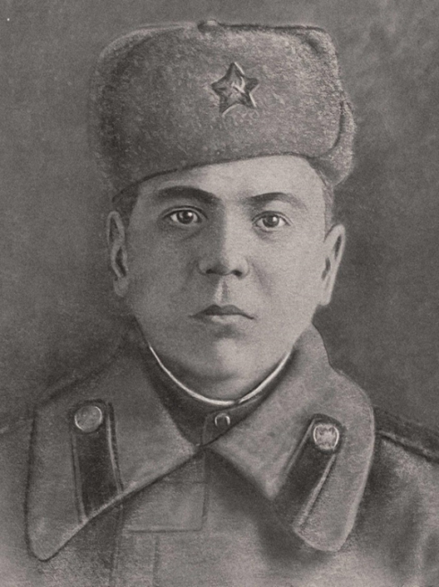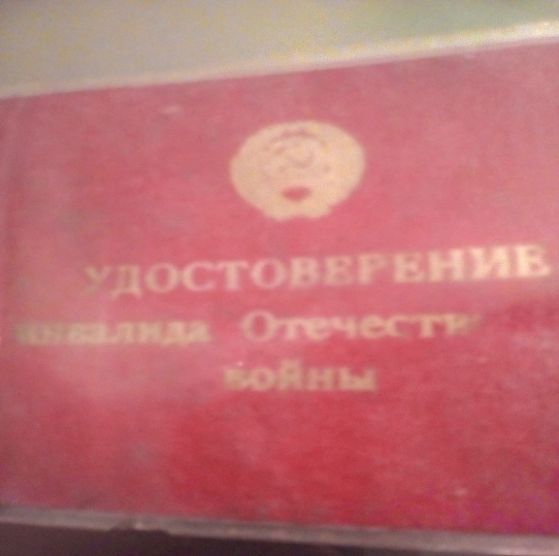
Бедункович Касьян Иванович
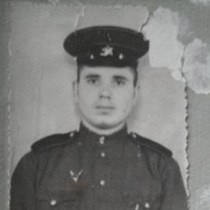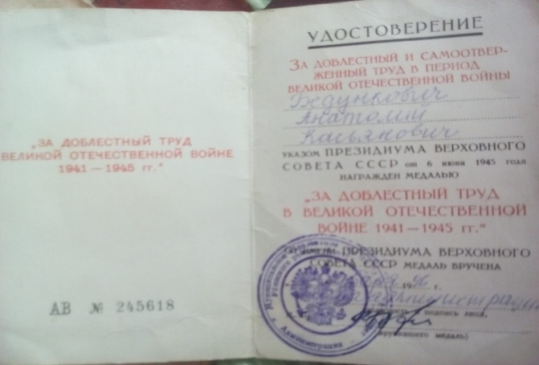
Бедункович Анатолий Касьянович
